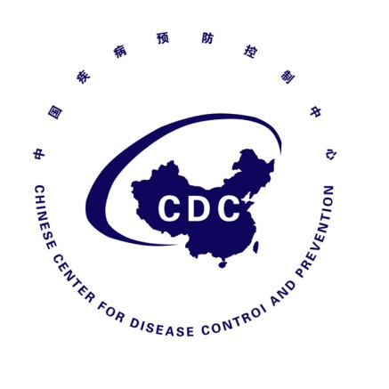

韩国中东呼吸综合征（MERS）疫情
防控态势简报
Situational Report on Middle East Respiratory Syndrome
Prevention and Control
（第4期）

中国疾病预防控制中心
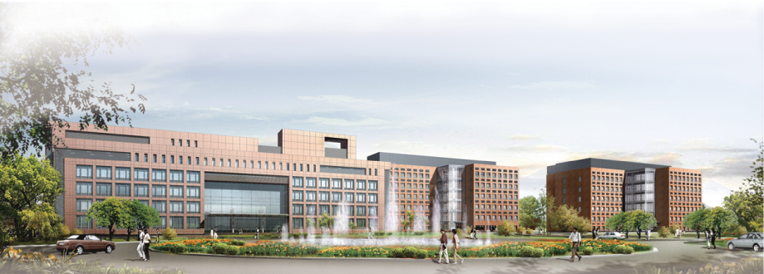
2015年6月16日

（第4期）
重点提示：
- 6月15日，韩国新增确诊病例4例，新增死亡3人；累计确诊病例154例，死亡19人。新增报告病例数继续减少，累计报告第四代确诊病例增至6例，有确诊病例报告的医院增至13家。
- 首次出现小于40岁年龄段死亡患者（之前的死亡病例均在50岁以上），该患者此前患有肝硬化和糖尿病。
- 19例死亡病例中，15例生前患有慢性呼吸道疾病、癌症、心血管疾病等基础疾病，其余4例无基础疾病。

一、疫情进展
韩国保健福祉部通报，截止2015年6月16日，韩国共报告MERS确诊病例154例（较昨日新增4例），死亡19人（较昨日增加3人）（参见图1）。其中，二代病例30例（包括输入中国的病例），三代病例116例，四代病例6例，另1例病例感染来源及代数不详。
截至目前，韩国共隔离5586名密切接触者，已有3505人完成14天医学观察。目前有118人住院治疗，17人治愈出院。
截止6月16日，共有4个省份（首尔、京畿道、忠清南道、大田）9个区域的13家医院报告确诊病例（参见表1、图2）。
154例确诊MERS病例中，包括在医院就医的其它疾病患者71名（46%），家属/探视者57名（37%），医院工作人员26名（17%）。
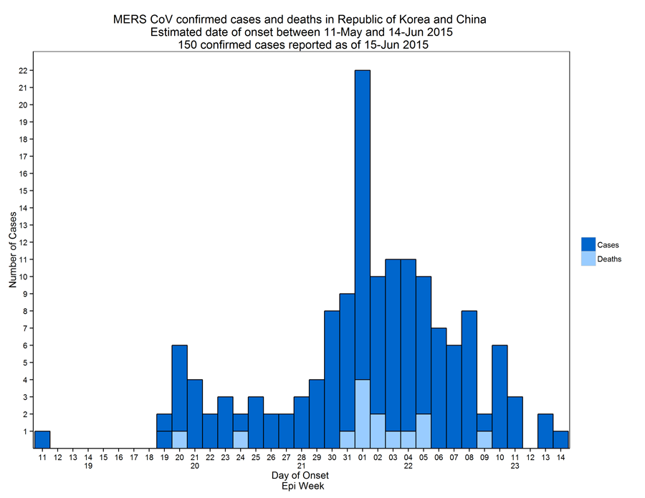
图1 韩国MERS确诊病例发病曲线（WHO，2015-6-15）

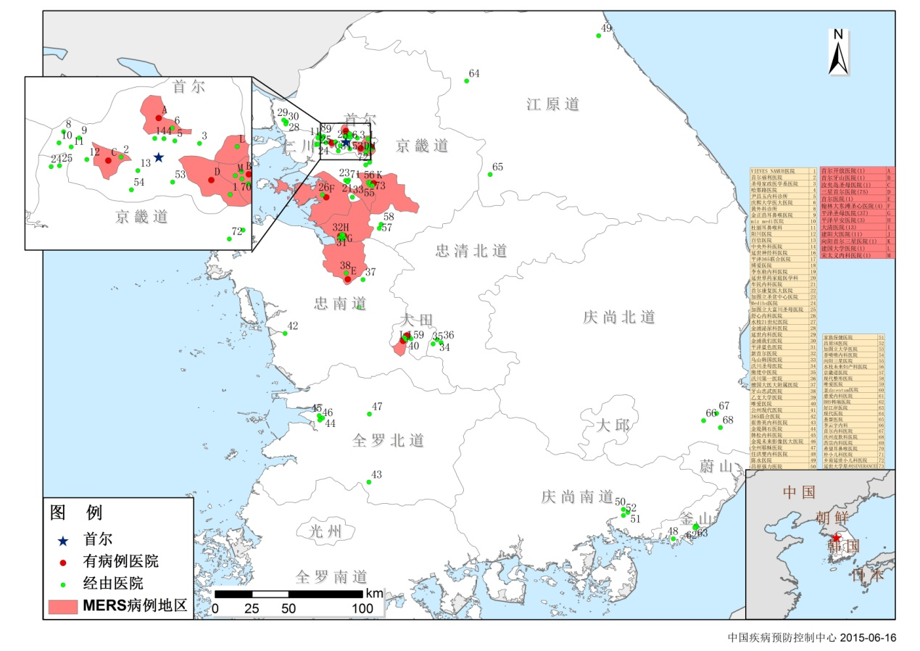
图2 韩国MERS确诊病例医院分布图（China CDC，2015-6-16）

表1 韩国13所报告确诊病例医院分布情况
医院 | 省 | 市/区 | 病例数
首尔医院（门诊） | 忠清南道 | 牙山市 | 1
平泽圣母医院 | 京畿道 | 平泽州市 | 37
365首尔开放医院（门诊） | 首尔 | 江东区 | 1
三星首尔医院（急诊室） | 首尔 | 江南区 | 75
建阳大医院（急诊室，住院楼，职工食堂） | 大田 | 西区 | 11
大清医院（急诊室、住院楼） | 大田 | 西区 | 13
韩国天主教大学汝矣岛圣母医院 | 首尔 | 永登浦区 | 1
首尔牙山医院（急诊室） | 首尔 | 松坡区 | 1
翰林大学东滩圣心医院 | 京畿道 | 华城市 | 5
平泽早安医院 | 京畿道 | 平泽市 | 3
建国大学医院（急诊室） | 首尔 | 广津区 | 1
宋太义内科医院 | 首尔 | 松坡区 | 1
向阳首尔三星医院（门诊） | 京畿道 | 平泽市 | 1
合 计 |  |  | 151
注：3例确诊病例正在进行流行病学调查，确诊医院尚不清楚。
6月15日的4例新增病例中，有3例在三星首尔医院被感染（该医院目前确诊病例数已达75例），另外1例来自向阳首尔三星医院。
现正在治疗中的118名病例中，16名病情较重，其余102名病情稳定。
首次出现小于40岁的死亡病例（之前均为50岁以上），该患者此前患有肝硬化和糖尿病。累计19例死亡病例中，15例生前患有慢性呼吸道疾病、癌症、心血管疾病等基础疾病，其余4例无基础疾病。
另据媒体信息，韩国外交部称，现有的隔离者中，外国人约有20余名（未提及具体国籍）。
二、疫情应对情况

（一）韩国

6月15日，韩国大部分因MERS停课的各级教育机构做出了复课的决定，各地区停课学校数骤降至475所。首尔市教育厅在15日决定向学校紧急支援49亿韩币（约合2700万人民币），用于学校应对MERS疫情，其中30亿韩币用于各个学校购买消毒剂和口罩。

韩国文化体育观光部6月15日发表了“MERS应对和旅游业界支援方案”，为消除在韩旅游的外国游客的不安心理，从6月22日起，若在韩旅游期间被诊断为MERS确诊患者，将向其提供3000美元的旅行经费和治疗费等补偿。
（二）中国应对

1．内地

6月15日下午，科技部社会发展科技司组织召开中东呼吸综合征疫情防控专家研讨会。会议就我国在中东呼吸综合征病原学、诊断方法和试剂、治疗用抗体和药物、疫苗等方面的研究进展，以及下阶段科研工作的重点进行了研讨。

2．港澳台地区

无更新

（三）国际应对

1．WHO
无更新
2．日本

无更新

3．新加坡

无更新

4．美国

无更新

5．欧盟CDC

斯洛伐克6月13日向欧盟CDC报告一例MERS疑似病例，6月15日该病例的样本检测结果为阴性。

